动画课堂使用说明文档

1、打开学校网站，点击网页右下角“资源下载”中的“动画课堂”链接
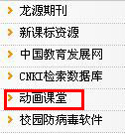

2、在打开的页面中点击“统一客户端下载”，下载并安装客户端程序。
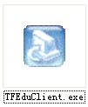

3、客户端安装完毕之后，在弹出的登录窗口中“服务器”一栏输入地址：192.168.0.12，点击注册
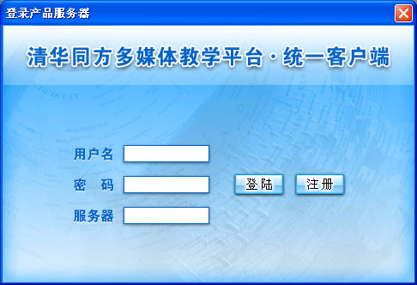
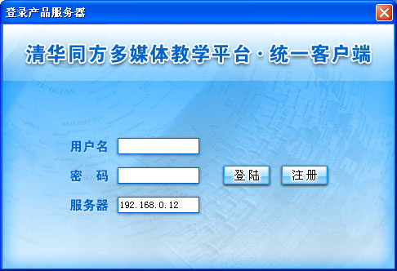

4、在“注册新用户”窗口中，输入需要注册的用户名和密码，点击“注册”按钮，注册完毕
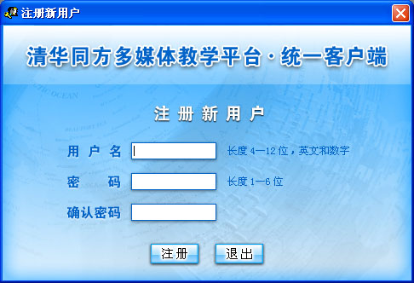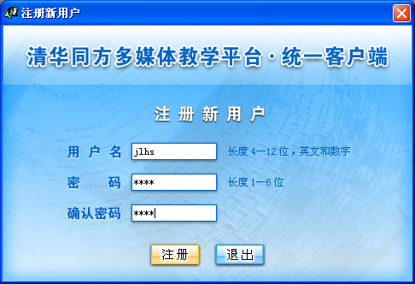

5、用新注册好的用户名和密码登录客户端
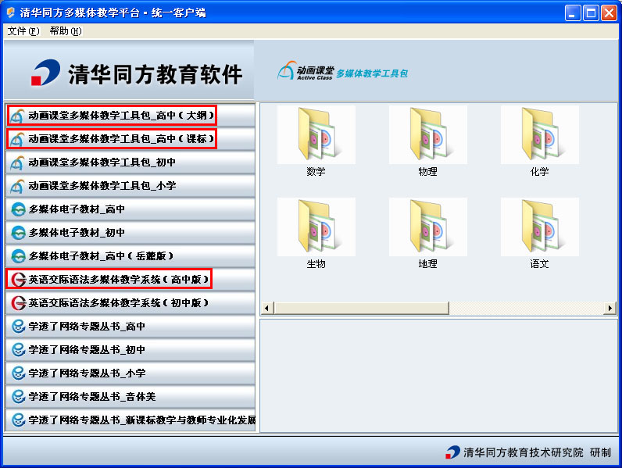
可以使用的资源为：动画课堂多媒体教学工具包_高中（大纲）
动画课堂多媒体教学工具包_高中（课标）
英语交际语法多媒体教学系统（高中版）

6、如果课件需要在教室演示，需要先打包成EXE文件

